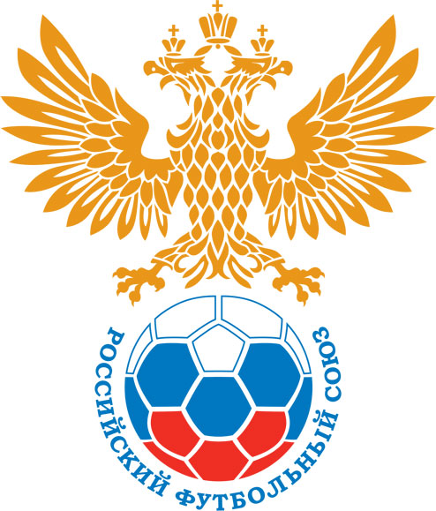 | РОССИЙСКИЙ ФУТБОЛЬНЫЙ СОЮЗ  МАОО СФФ «Центр» | 
ПРОТОКОЛ № _____
Первенство России по футболу среди команд III дивизиона, зона «Центр»
_____ финала Кубка России по футболу среди команд III дивизиона, зона «Центр»

Стадион «Центральный им. В.И. Ленина» (Орёл) | Дата: | 28 мая 2025

Орёл-М |  |  |  |  | Локомотив (Лиски)
команда хозяев |  |  |  |  | команда гостей
Начало: | 14:00 | Освещение: | естественное |  | Количество зрителей: | 200

Результат: | 0:0 | в пользу | Ничья

1 тайм: | 0:0 | в пользу | ничья

Доп. Вр. в пользу Серия 11-метровых в пользу

Судья: | Полуэктов Ярослав (Белгород) | кат. | 1 кат.

1 помощник: | Шумилов Антон (Белгород) | кат. | 1 кат.

2 помощник: | Газинский Антон (Курск) | кат. | 3 кат.

Резервный судья: |  | Качанов Олег | кат. | 1 кат.
Инспектор: | Бабин Сергей Сергеевич (Железногорск)
Делегат:

Счет | Имя, фамилия | Команда | Минута, на которой забит мяч
Счет | Имя, фамилия | Команда | С игры | С 11 метров | Автогол

Подпись судьи : _____________________ /_________________________ /
Предупреждения
Мин | Имя, фамилия | Команда | Основание

Удаления

Мин | Имя, фамилия | Команда | Основание

Представитель принимающей команды: ______________________ / _____________________

Представитель команды гостей: _____________________ / _________________________

Замечания по проведению игры ______________________________________________________________________________________________________________________________________________________________________________________________________________________________________________________________________________________________________________________________________________________________________________________________________________________________________________________________________________________________________________________________
Травматические случаи (минута, команда, фамилия, имя, номер, характер повреждения, причины, предварительный диагноз, оказанная помощь): _________________________________________________________________________________________________________________________________________________________________________________________________________________________________________________________________________________________________________________________________________________________________________________________________________________________________________
Подпись судьи: _____________________ / _________________________
РОССИЙСКИЙ ФУТБОЛЬНЫЙ СОЮЗ
МАОО СФФ «Центр»

Приложение к протоколу № |  |  |  |  |  | Дата: | 28 мая 2025
Команда: |  | Орёл-М

Игроки основного состава |  | Цвет футболок: белый Цвет гетр: белый
НЛ – нелюбитель  НЛОВ – нелюбитель,  ограничение возраста |  | Номер игрока | Заполняется печатными буквами
 |  | Номер игрока | Имя, фамилия
 | НЛ | 24 | Никита Котов
 |  | 4 | Илья Ветров (к)
 |  | 74 | Андрей Кошелев
 |  | 55 | Дмитрий Колосов
 |  | 22 | Богдан Цискаришвили
 | НЛ | 13 | Никита Красов
 |  | 46 | Владимир Панарин
 | НЛ | 99 | Данил Кузьмин
 | НЛОВ | 28 | Архип Леонов
 |  | 9 | Павел Изотов
 | НЛОВ | 27 | Никита Королёв
Запасные игроки
 |  | 75 | Богдан Леньшин
 |  | 20 | Андрей Васюков
 |  | 11 | Артем Ошкин
 |  | 7 | Евгений Никулин
 |  | 69 | Михаил Фролов
 |  | 85 | Ярослав Симбирев
 |  | 88 | Арсений Леонов
 |  | 19 | Константин Прячкин
 |  | 90 | Арсений Верижников
 |  | 12 | Павел Лопин
 |  | 10 | Руслан Таканаев
Тренерский состав и персонал |  | Фамилия, имя, отчество |  | Должность
 |  | 1 | Станислав Иванович Борисов | Главный тренер
 |  | 2 | Валерий Анатольевич Ноздрин | Тренер
 |  | 3 | Евгений Сергеевич Харин | Врач
 |  | 4
 |  | 5
 |  | 6
 |  | 7

Представитель команды: ______ __________________ подпись: ___________________
(Фамилия, И.О.)
Замена |  | Вместо |  |  | Вышел |  |  |  | Мин |  | Судья: _________________________
1 |  | Данил Кузьмин |  |  | Артем Ошкин |  |  |  | 46
2 |  | Владимир Панарин |  |  | Евгений Никулин |  |  |  | 58 |  | Подпись Судьи: _________________
3 |  | Архип Леонов |  |  | Арсений Леонов |  |  |  | 68
4 |  | Андрей Васюков |  |  | Илья Ветров |  |  |  | 75
5 |  | Никита Королёв |  |  | Ярослав Симбирев |  |  |  | 75
6 |  | Павел Изотов |  |  | Константин Прячкин |  |  |  | 79
7 |  | Никита Красов |  |  | Михаил Фролов |  |  |  | 84
РОССИЙСКИЙ ФУТБОЛЬНЫЙ СОЮЗ
МАОО СФФ «Центр»

Приложение к протоколу № |  |  |  |  |  |  |  | Дата: |  | 28 мая 2025
Команда: |  |  | Локомотив (Лиски)

Игроки основного состава |  | Цвет футболок: красный Цвет гетр: красный
НЛ – нелюбитель  НЛОВ – нелюбитель,  ограничение возраста |  | Номер игрока | Заполняется печатными буквами
 |  | Номер игрока | Имя, фамилия
 |  | 43 | Денис Дрожжин
 |  | 22 | Владимир Семенов
 |  | 3 | Кирилл Лукьянчиков
 |  | 23 | Артем Сафронов
 |  | 8 | Глеб Южаков
 |  | 19 | Кирилл Колесников (к)
 |  | 6 | Захар Шурупов
 |  | 77 | Михаил Васильев
 |  | 7 | Илья Корольков
 |  | 21 | Иван Борсяков
 |  | 9 | Алексей Войченко
Запасные игроки
 |  | 33 | Андрей Шурупов
 |  | 10 | Алексей Васильев
 |  | 12 | Антон Шелухин
 |  | 17 | Артём Стручков
 |  | 20 | Данил Свиридов
 |  | 30 | Артём Циммерман
 |  | 66 | Руслан Ковалев
Тренерский состав и персонал |  | Фамилия, имя, отчество |  | Должность
 |  | 1 | Борис Яковлевич Меняйлов | Директор
 |  | 2 | Артем Владимирович Стручков | Главный тренер
 |  | 3 | Юрий Иванович Рыбников | Начальник команды
 |  | 4 | Андрей Николаевич Шурупов | Администратор
 |  | 5 | Ольга Юрьевна Стручкова | Пресс-атташе
 |  | 6
 |  | 7

Представитель команды: _________ _____________ __ подпись: ______________________
(Фамилия, И.О.)
Замена |  | Вместо |  | Вышел | Мин | Судья : ______________________
1 |  | Михаил Васильев |  | Артём Циммерман | 66
2 |  | Илья Корольков |  | Руслан Ковалев | 66 | Подпись Судьи : ______________
3 |  | Алексей Войченко |  | Алексей Васильев | 72
4 |  | Владимир Семенов |  | Данил Свиридов | 75
5 |  | Глеб Южаков |  | Антон Шелухин | 78
6
7
РОССИЙСКИЙ ФУТБОЛЬНЫЙ СОЮЗ
МАОО СФФ «Центр»

Лист травматических случаев

Первенство России по футболу среди футбольных команд III дивизиона, зона «Центр»
_____ финала Кубка России по футболу среди футбольных команд III дивизиона, зона «Центр»

Приложение к протоколу № |  |  | Дата: | 28 мая 2025

Орёл-М |  | Локомотив (Лиски)
команда хозяев |  | команда гостей

Травматические случаи (минута, команда, фамилия, имя, номер, характер повреждения, причины, предварительный диагноз, оказанная помощь)
_______________________________________________________________________________________________________________________________________________________________________________________________________________________________________________________________________________________________________________________________________________________________________________________________________________________________________________________________________________________________________________________________________________________________________________________________________________________________________________________________________________________________________________________________________________________________________________________________________________________________________________________________________________________________________________________________________________________________________________________________________________________________________________________________________________________________________________________________________________________________________________________________________________________________________________________________________________________________________________________________________________________________________________________________________________________________________________________________________________________________________________

Подпись судьи : _________________________ /________________________/

